БАШ?ОРТОСТАН РЕСПУБЛИКА№Ы  БАЙМА? РАЙОНЫ  МУНИЦИПАЛЬ РАЙОНЫНЫ* ЙОМАШ АУЫЛ СОВЕТЫ  АУЫЛ БИЛ2М2№Е СОВЕТЫ  453675, Йомаш ауылы, Совет урамы, 26,  тел.(34751) 4-61-93, 4-61-92  ymash-sp@yandex.ru | 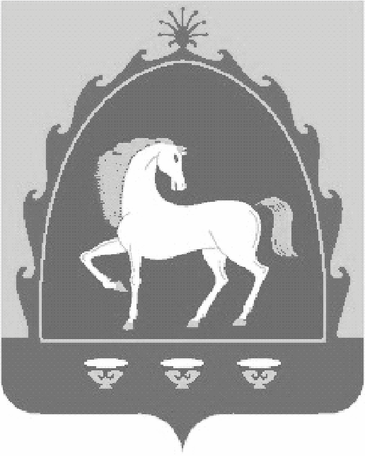 | РЕСПУБЛИКА БАШКОРТОСТАН  CОВЕТ  СЕЛЬСКОГО ПОСЕЛЕНИЯ ЮМАШЕВСКИЙ СЕЛЬСОВЕТ МУНИЦИПАЛЬНОГО РАЙОНА БАЙМАКСКИЙ РАЙОН  453675, с.Юмашево, ул.Советская, 26,  тел.(34751) 4-61-93, 4-61-92

КАРАР  «16» 4инуар 2017 й. | № 62 | РЕШЕНИЕ  «16» января 2017 г.

Об установлении границ территории, на которой может быть создана и осуществлять свою деятельность добровольная народная дружина сельского поселения Юмашевский сельсовет муниципального района Баймакский район Республике Башкортостан

В соответствии с ч.2 ст. 12 Федерального закона Российской Федерации от 02 апреля 2014 № 44-ФЗ «Об участии граждан в охране общественного порядка», п.4 ст. 2 Закона Республики Башкортостан от 30 июня 2015г. № 240-з «О народных дружинах в Республике Башкортостан» Совет сельского поселения Юмашевский сельсовет муниципального района Баймакский район Республики Башкортостан РЕШИЛ:
1. Определить границами территории, на которой может быть создана и осуществлять свою деятельность добровольная народная дружина сельского поселения Юмашевский сельсовет, границы сельского поселения Юмашевский сельсовет, включающие в себя населенные пункты: с. Юмашево, д. Юлук.
2. Обнародовать настоящее Решение и Устав добровольной народной дружины сельского поселения Юмашевский сельсовет муниципального района Баймакский район Республики Башкортостан наинформационном стенде Администрации сельского поселения Юмашевский сельсовет муниципального района Баймакский район и на официальном сайте Администрации сельского поселения Юмашевский сельсовет муниципального района Баймакский район Республики Башкортостан: http://юмашево рф.ru/
3. Контроль за исполнением настоящего Решения оставляю за собой.

Глава сельского поселения
Юмашевский сельсовет: Аюпов А.Б.

